Jednoduchý návod k odstranění úniku páry u vestavných trub dodáním zámku dveří

- použité díly
N. | Index | Obrázek
1 | 8032671
2 | 8021412
3 | 8031802

- montáž zámku
Pořadí | Popis | Obrázek
1 | Odstraňte kryt spínače
2 | Demontujte kryt ventilátoru
3 | Vyjměte knoflíky | 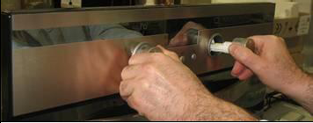
4 | Uvolněte čelní panel (3 zarážky na hoře) | 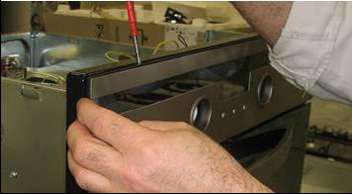
5 | Uvolněte čelní panel ( 2 zarážky dole)
6 | Odšroubujte ventilátor
7 | Vyjměte ochlazovací ventilátor | 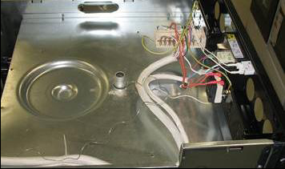
8 | Odšroubujte vnitřní kryt
9 | Oddělte řadu spínačů a hodiny | 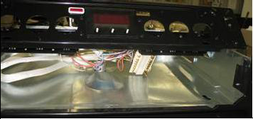
10 | Použijte děrovaný uzávěr s plastem | 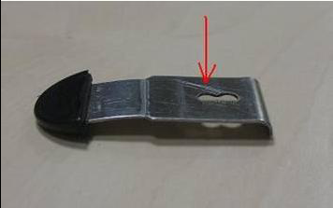
11 | Namontujte zámek k uzávěru jak na obrázku
12 | Namontujte blokování tak jak je vidět – tak, aby byl ohyb zámku umístěn do dutiny krytu
13 | Namontování dílů spět v opačném pořadí | 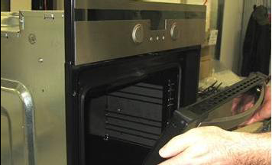
14 | Po správné montáži, po zavření dveří by měla plastová západka dolehnout na vnější sklo | 